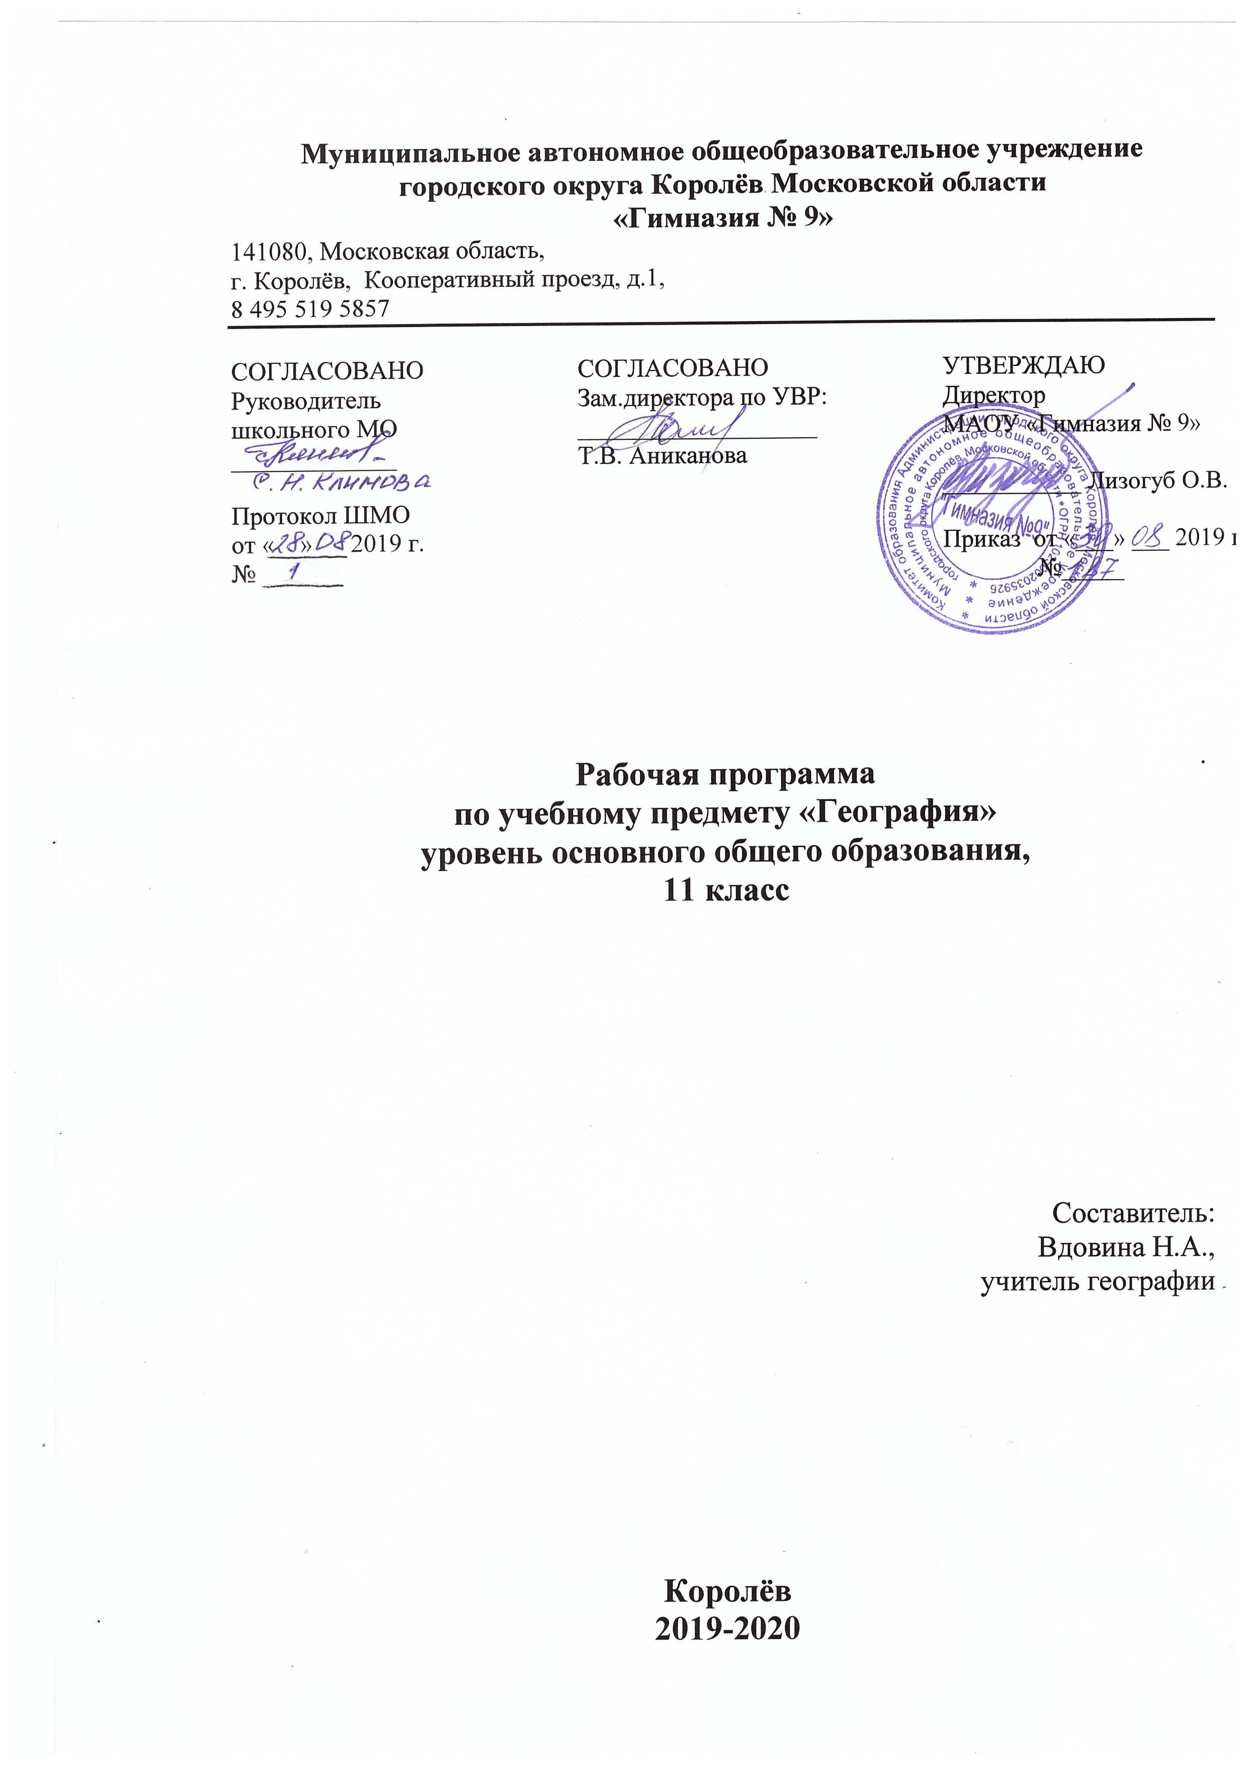
Пояснительная записка
Рабочая программа учебного предмета «География» составлена в соответствии с приказом министра образования Московской области от 15.04.2016 №1427 «Об утверждении Регионального базисного учебного плана для государственных образовательных организаций Московской области», является частью Основной образовательной программы среднего общего образования МАОУ «Гимназии № 9».
Рабочая программа по географии ориентирована на учащихся 11-ых классов. Уровень изучения предмета - базовый. Тематическое планирование рассчитано на 1 учебный час в неделю, что составляет 35 учебных часов в год.
В системе предметов общеобразовательной школы курс географии представлен в предметной области «Общественно-научные предметы». Назначение предмета «География» на уровне основного общего образования состоит в том, чтобы обеспечить формирование и развитие экологической культуры и духовно-нравственной компетенции обучающихся.

Цель курса: сформировать у обучающихся широкие представление о социально- экономической составляющей географической картины мира.

Программы формирования универсальных учебных действий основной образовательной программы для основного общего образования МАОУ Гимназии №9 для 11 классов.
Общие задачи образования с учетом специфики учебного предмета, курса:

Задачи:
- - сформировать систему знаний об экономических и социальных проблемах современного мира для целостного осмысления единства природы и общества на планетарном и региональном уровнях;
- - научить сочетать глобальный, региональный и локальный подходы для описания и анализа природных, социально-экономических и геоэкологических процессов и явлений;
- - развить у школьников познавательные интересы, интеллектуальные и творческие способности посредством ознакомления с важнейшими географическими особенностями и проблемами мира, его регионов и крупнейших стран;
- - формировать географическую культуру и географическое мышление учащихся, воспитывать чувство патриотизма;
- - вооружить учащихся специальными и общеучебными умениями, позволяющими им самостоятельно добывать информацию географического характера по данному курсу.
• формирование системы географических знаний как компонента научной картины мира;
• познание на конкретных примерах многообразия современного географического пространства на разных его уровнях (от локального до глобального), что позволяет сформировать географическую картину мира;
• познание характера, сущности и динамики главных природных, экологических, социально-экономических, геополитических и иных процессов, происходящих в географическом пространстве России и мира;
• понимание главных особенностей взаимодействия природы и общества на современном этапе его развития, значения охраны окружающей среды и рационального природопользования, осуществления стратегии устойчивого развития в масштабах России и мира;
• понимание закономерностей размещения населения и территориальной организации хозяйства в связи с природными, социально-экономическими и экологическими факторами, зависимости проблем адаптации и здоровья человека от географических условий проживания;
• глубокое и всестороннее изучение географии России, включая различные виды ее географического положения, природу, население, хозяйство;
• выработка у обучающихся понимания общественной потребности в географических знаниях, а также формирование у них отношения к географии как возможной области будущей практической деятельности;
• формирование навыков и умений безопасного и экологически целесообразного поведения в окружающей среде.
Роль учебного курса, предмета в достижении обучающимися планируемых результатов освоения основной образовательной программы школы.
- формирование географического образа своей страны, представления о России как целостном географическом регионе и одновременно как о субъекте глобального географического пространства;
- формирование позитивного географического образа России как огромной территории с уникальными природными условиями и ресурсами, многообразными традициями населяющих ее народов;
- развитие умений анализировать, сравнивать, использовать в повседневной жизни информацию из различных источников—карт, учебников, статистических данных, Интернет-ресурсов;
- развитие умений и навыков вести наблюдения за объектами, процессами и явлениями географической среды, их изменениями в результате деятельности человека, принимать простейшие меры по защите и охране природы;
- создание образа своего родного края.

11 класс
Раздел 1. Региональная характеристика мира
Тема 1. Зарубежная Европа
Экономико-географическая картина Зарубежной Европы
Характеристика населения Зарубежной Европы.
Практическая работа №1. «Характеристика проблемы трудовых и природных ресурсов в процессе интеграции стран Европы»
Хозяйство Зарубежной Европы
Географический рисунок расселения и хозяйства.
Практическая работа №2. «Создание экономико-географического обоснования размещения отраслей промышленности в одной из стран Европы».
Субрегионы Зарубежной Европы
Европейские страны «Большой семёрки».
Практическая работа № 3. «Сравнительная характеристика ЭГХ двух стран «Большой семёрки"
Тема 2. Зарубежная Азия (10 часов)
Экономико-географическая картина Зарубежной Азии
Характеристика населения Зарубежной Азии
Хозяйство Зарубежной Азии
Новые индустриальные страны
Нефтедобывающие страны
Субрегионы Зарубежной Азии
Китай – самая многонаселённая страна мира
Характеристика хозяйства Китая.
Практическая работа №4. «Характеристика специализации основных сельскохозяйственных районов Китая, объяснение причин»
ЭГХ Японии.
Практическая работа № 5. «Отражение на картосхеме международных экономических связей Японии»
ЭГХ Индии.
Практическая работа №6. «Оценка природных предпосылок для развития промышленности и сельского хозяйства Индии»
Тема 3. Африка (4 часа)
Экономико-географическая картина Африки
Общая характеристика населения Африканского региона
Общая характеристика хозяйства Африканского региона.
Практическая работа №7. «Составление прогноза экономического развития стран Африки на базе эффективного и рационального использования их природных ресурсов»
ЭГХ ЮАР
Тема 4. Северная Америка (7 часов)
Экономико-географическая картина Северной Америки
США: территория, границы, ГП, государственный строй
Общая характеристика населения США
Хозяйство США: ведущее место в мировой экономике
Хозяйство США: ведущее место в мировой экономике
Макрорегионы США.
Практическая работа №8. «Объяснение влияния природных факторов на развитие хозяйства, особенности быта и жизни населения макрорегионов США»
ЭГХ Канады
Тема 5. Латинская Америка (5 часов)
Экономико-географическая картина Латинской Америки
Общая характеристика населения стран Латинской Америки
Общая характеристика хозяйства Латинской Америки
Субрегионы Латинской Америки.
Практическая работа №9. «Составление программы освоения новой территории Латинской Америки с перспективой её экономического развития в XXI веке»
ЭГХ Бразилии
Тема 6. Австралия и Океания (1 час)
Экономико-географическая характеристика региона. Австралийский Союз.
Тема 7. Глобальные проблемы человечества (2 часа)
Понятие о глобальных проблемах. Геоглобалистика.
Практическая работа №10. «Разработка проекта решения одной из проблем с опорой на гипотезы, теории, концепции, существующие в других областях знаний»
Взаимосвязь глобальных проблем. Глобальные прогнозы.
Основные формы организации учебных занятий:
сообщение нового материала,
уроки-практикумы,
уроки контроля знаний и умений,
уроки-фантазии,
уроки проектной деятельности,
интегрированные уроки,
уроки-игры,
видео-уроки,
уроки-дискуссии,
уроки-путешествия,
систематизация и закрепление пройденного.
Уроки контроля знаний и умений, тест,
диагностическая работа (комплексная),
урок-зачет,
комбинированные уроки,
уроки-диспуты.

